漕桥小学 “大家访”活动记录表
学校：武进区漕桥小学
教师姓名 | 徐进伟 | 班级 |  | 六2
家长姓名 | 吕孝臣 |  | 学生姓名 | 吕友乐
家访时间 | 2021年4月 |  | 家访形式 | 上门家访
家庭详细住址 | 雪堰镇漕桥楼村后荒田49号 |  | 联系电话 | 15061996380
家庭情况 | 父母在常州工作，孩子和外公外婆生活在漕桥。孩子学习上还算自觉，成绩属于中上等。
家访过程 | 了解孩子在家的学习情况，希望家长能多关心孩子的学习，有空要多陪伴孩子。学习上还要加把劲，争取大的进步。  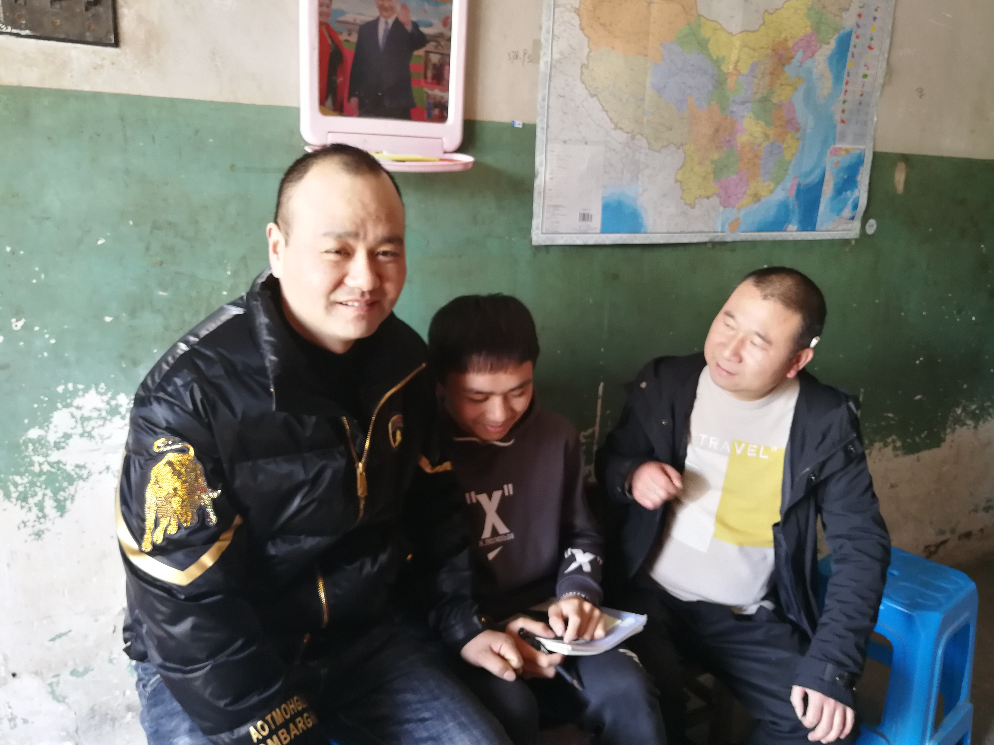
家长诉求 | 无
家长签名： 吕孝臣

